Собянин наградил победителей Олимпиады мегаполисов
09.09.2016
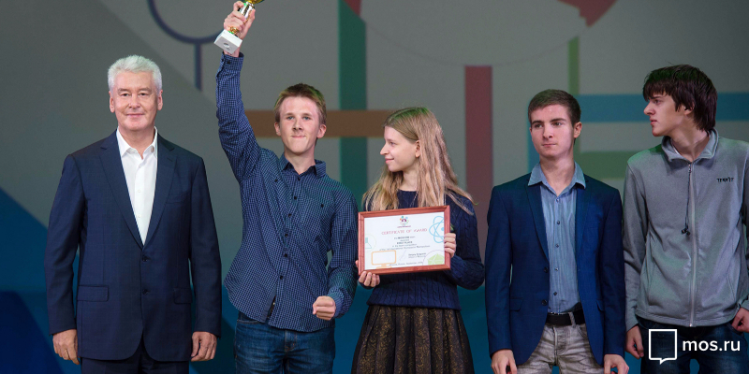
Церемония закрытия первой Олимпиады среди школьников крупных мегаполисов состоялась в столице с участием мэра Москвы Сергея Собянин. В интеллектуальном соревновании первое место заняли команды Москвы, Санкт-Петербурга и Белграда.

Сергей Собянин на церемонии закрытия Олимпиады отметил особую роль мегаполисов мира в экономике, поскольку они, по словам столичного градоначальника, максимально концентрируют на своей территории научные, технологические и образовательные ресурсы. "Нам стало интересно, несмотря на обилие олимпиад, что происходит в больших городах, насколько они конкурируют друг с другом и насколько они тесно связаны в тех процессах и проблемах, которые происходят. Мы решили, почему бы не пригласить наших друзей из разных городов мира провести не просто международную олимпиаду, а олимпиаду мегаполисов мира", - сказал мэр Москвы, уточнив, что на приглашение столичных властей откликнулись представители более восемнадцати стран и двадцати двух городов мира.

Мэр Москвы Сергей Собянин выразил надежду, что первая пробная Олимпиада среди мегаполисов прошла на достойном уровне, а её иногородние участники получили удовольствие от знакомства с Москвой и посещения городских достопримечательностей во время экскурсий. Мэр обратился со словами благодарности к команде Москвы, сумевшей одержать победу в родных стенах, а также поздравил команду российской северной столицы и Белграда, отметив, что у участников других команд будет шанс проявить себя на последующих соревнованиях.

Столичный градоначальник сообщил о том, что Олимпиаде мегаполисов присваивается ежегодный статус. Он пригласил приехавшие в этом году в Москву команды выступить и на следующих соревнованиях. В ходе церемонии закрытия Олимпиады мегаполисов мэр Москвы вручил награды победителям.

Московская Олимпиада мегаполисов, собравшая учащихся крупных городов и столиц мира проходила в Москве в период с 4 по 9 сентября. Участия в ней принимали школьники из 22 мегаполисов крупные мировые города. Россию на соревнованиях представляли команды Санкт-Петербурга и Москвы. Каждая команда состояла из восьми человек, в том числе трёх руководителей. Площадкой для соревнований стали столичные школы. На них прошли интеллектуальные состязания по четырем предметам: математике, информатике, химии и физике. Для участников и гостей мероприятия была предусмотрена насыщенная культурная программа.

Адрес страницы: http://golyanovo.mos.ru/presscenter/news/detail/3710944.html
Управа района Гольяново города Москвы

